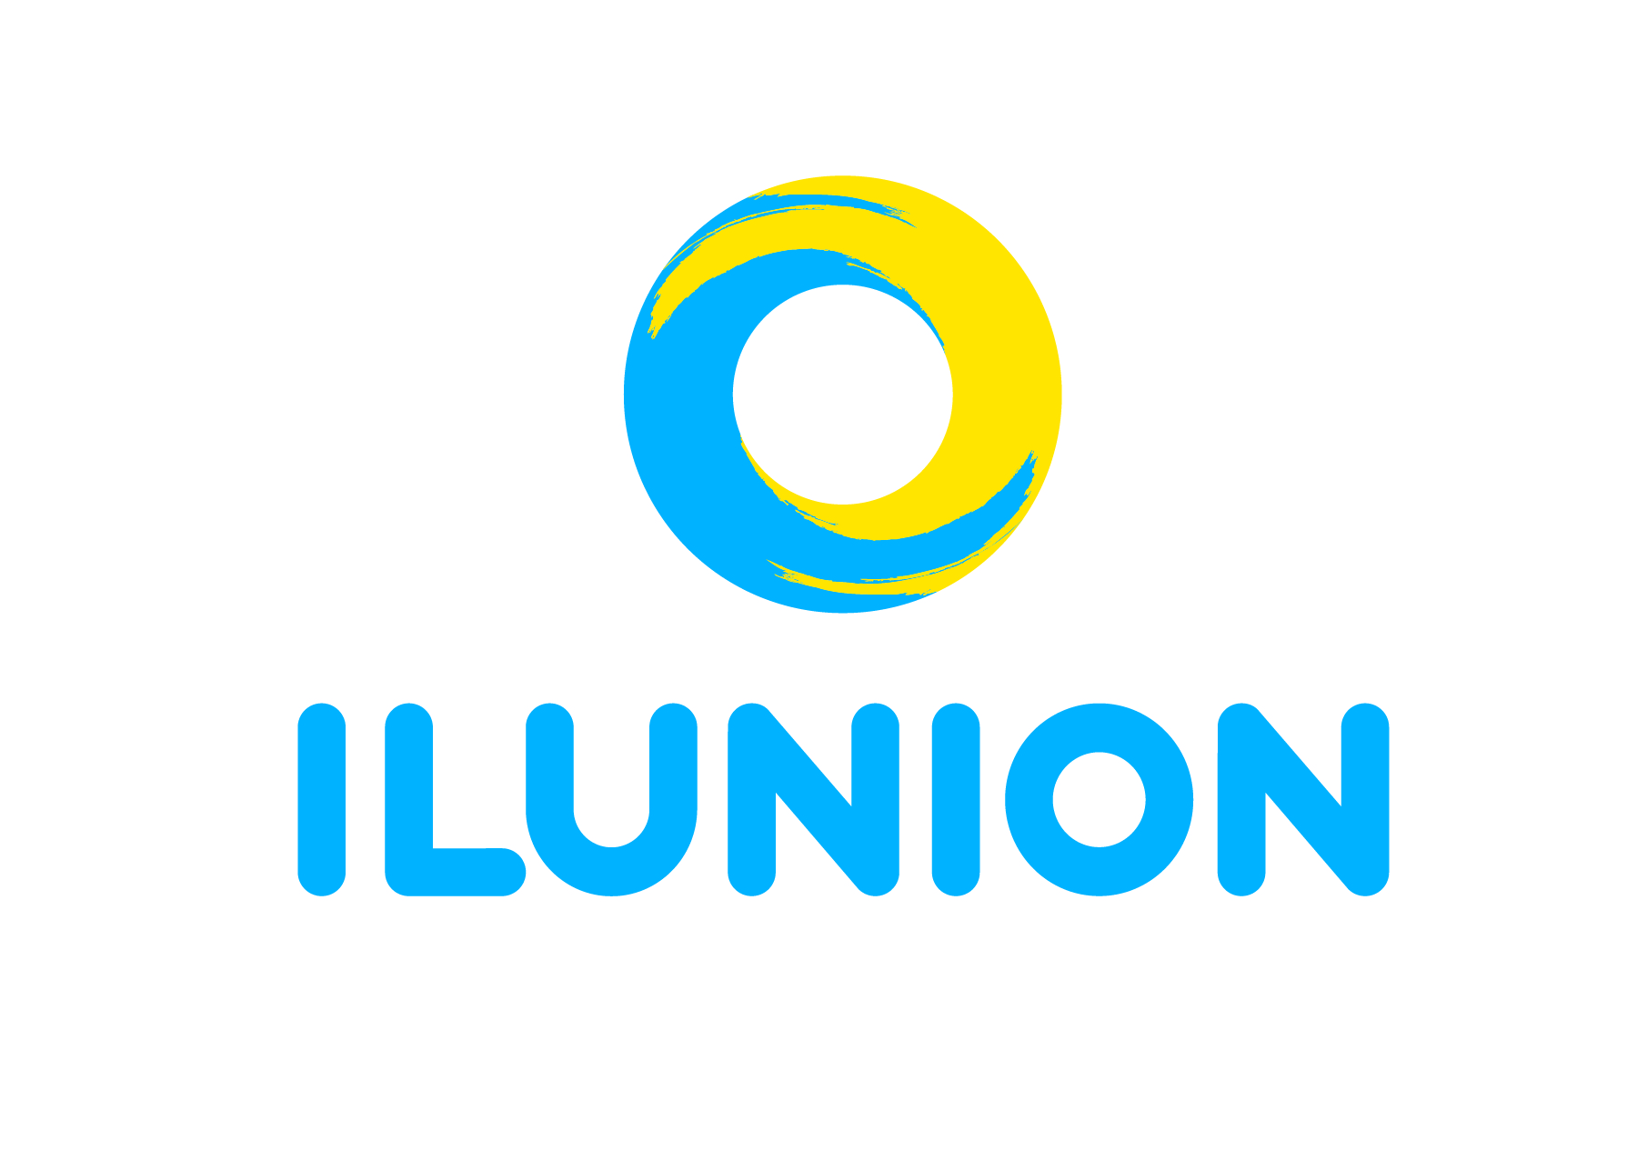

ILUNION y tres de sus empresas, entre las compañías europeas líderes en Transformación y Excelencia

- Además del centro corporativo del Grupo, ILUNION Reciclados, ILUNION Lavanderías e ILUNION Hotels obtienen el Sello EFQM 500+, que les han sido entregado hoy en un acto virtual, siguiendo las recomendaciones sanitarias.
- Alejandro Oñoro, consejero delegado de ILUNION, ha afirmado que el Sello EFQM 500+ reconoce el compromiso de ILUNION con la Excelencia, uno de sus tres pilares estratégicos, junto a las Personas y la Transformación, “que nos ayuda a seguir siendo un proyecto empresarial singular, único”.
Madrid, 21 de mayo 2020
El centro corporativo del Grupo ILUNION y tres de sus empresas –ILUNION Reciclados, ILUNION Lavandería y Servicios a la Hostelería e ILUNION Hotels- han recibido hoy el Sello EFQM 500+, el máximo nivel de reconocimiento que concede el Club Excelencia en Gestión, como representante oficial en España de la EFQM. El acto de entrega se ha realizado de manera virtual, siguiendo las recomendaciones sanitarias para evitar contagios por COVID-19.
El consejero delegado de ILUNION, Alejandro Oñoro, estuvo acompañado de Virginia Núñez, Directora de Transformación y Excelencia, quien recibió el certificado correspondiente al centro corporativo del Grupo, así como de los directores generales de ILUNION Reciclados, Pedro Antonio Martín; de ILUNION Lavanderías, Cristóbal Cuevas y de ILUNION Hotels, José Ángel Preciados, quienes recogían los reconocimientos de sus compañías.
De acuerdo con los datos del Club Excelencia en Gestión, ILUNION y sus tres compañías pasan a formar parte de las 130 organizaciones españolas que actualmente cuentan con un Sello EFQM 500+, después de poner en marcha una estrategia de negocio innovadora, basada en la transformación y la excelencia.
El proceso de evaluación ha sido realizado por el Club Excelencia en Gestión y Bureau Veritas, entidad autorizada por el Club Excelencia en Gestión en la concesión de los Sellos EFQM. Éste se llevó a cabo en las semanas previas al inicio del confinamiento, siguiendo todos los protocolos de calidad y seguridad necesarios para aprobar la concesión del Sello.
En su conjunto, ILUNON y sus tres compañías han mejorado su puntuación respecto a las anteriores evaluaciones debido a la buena evolución de su potencial, manteniendo en el tiempo resultados sobresalientes desde el punto de vista estratégico y operativo. El éxito de sus negocios se basa en las personas, a las que se implican en proyectos de transformación y generación de ideas, y en un modelo de liderazgo con visión, inspiración e integridad a la hora de cumplir sus resultados estratégicos.

El consejero delegado de ILUNION, Alejandro Oñoro, ha afirmado que con el Sello EFQM 500+ “se reconoce nuestro compromiso con la Excelencia, uno de nuestros tres pilares estratégicos, junto a las Personas y la Transformación. Es la Excelencia la que nos impulsa siempre a dar lo mejor de nosotros mismos y es, a su vez, nuestro único camino para seguir siendo un proyecto empresarial singular, único, ha añadido”.
Para Ignacio Babé, Secretario General y CEO del Club Excelencia en Gestión, “nuestra más sincera enhorabuena por este cuádruple Sello EFQM 500+ al Grupo ILUNION y a tres de sus empresas. Un grupo de organizaciones único en España y en Europa, por su gran diversidad y el número de personas con discapacidad que tiene. Su compromiso con las personas, la transformación, la innovación, la sostenibilidad, la digitalización y la excelencia es evidente siempre, pero aún más, si cabe, en esta “nueva normalidad” en la que su capacidad de adaptación hace a las personas más resilientes, siendo un ejemplo a seguir en el ecosistema empresarial”.
Por su parte, Mónica Botas, Directora de Certificación en Bureau Veritas, ha indicado que “estamos muy satisfechos de poder acompañar a ILUNION en su camino constante hacia la excelencia. Durante el proceso de evaluación ha demostrado su gran apuesta por la innovación y la mejora continua en todas sus áreas y ámbitos de actuación”.
ILUNION inicia el camino de la Excelencia de la mano del Modelo EFQM en 2014 con el reconocimiento EFQM +400, que obtiene junto con Fundación ONCE, renovándolo posteriormente en 2017. En el año 2018, se define la Hoja de Ruta de Excelencia 2018 – 2020, compuesta por varios proyectos de excelencia para abordar la mejora de los ámbitos más relevantes identificados en la última evaluación EFQM externa y dar un impulso a la gestión de la organización conforme a los requisitos del Modelo.
Sobre ILUNION
ILUNION es la marca de las empresas del Grupo Social ONCE y un referente en la creación de empleo de calidad para personas con discapacidad en el mundo. Es un proyecto empresarial socialmente responsable, que desarrolla su actividad con criterios de rentabilidad económica y social. Cuenta con más de 50 líneas de negocio y una planilla, a cierre de 2019, de 37.907 trabajadores, de los cuales el 41 % son personas con discapacidad.
Sobre el Club Excelencia en Gestión
El Club Excelencia en Gestión es una asociación empresarial sin ánimo de lucro que ayuda a compartir conocimiento sobre gestión excelente, innovadora y sostenible y reconoce a las organizaciones a través de premios de Buenas Prácticas y del Sello EFQM, para convertir a sus socios en referentes de sus sectores, mostrar su compromiso con la sociedad, reforzar su visibilidad e impulsar su competitividad en un entorno VUCA. Bajo el lema “Compartiendo y mejorando juntos”, los socios apoyan su propósito de contribuir a crear una sociedad mejor, promoviendo organizaciones excelentes.
Fundado en España en 1991, el Club Excelencia en Gestión está integrado por más de 220 socios de los más diversos sectores y tamaños. Además, como representante oficial único de la EFQM para España, promueve el uso del Modelo EFQM como herramienta de transformación, formando, asesorando y reconociendo a las organizaciones sobresalientes.
“Mejores organizaciones, hacen una sociedad mejor”
Para más información: www.clubexcelencia.org y www.agoraceg.org
Contacto de prensa Club Excelencia en Gestión
Gema Lloret | 630 78 95 45 | gema@alivecomunicacion.com
Gema López | 606 17 89 71 | comunicacion@alivecomunicacion.com
Susana Fábregas | 913 836 218 | sfabregas@clubexcelencia.org

